,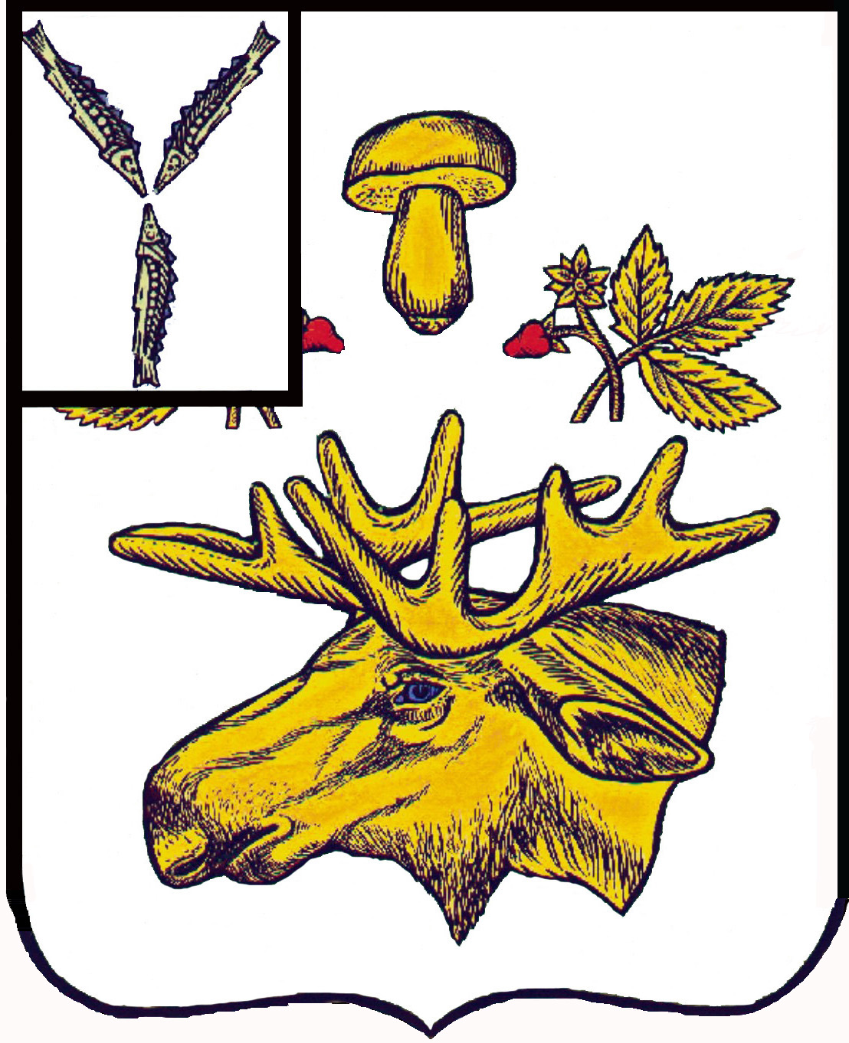

СОБРАНИЕ
БАЗАРНО-КАРАБУЛАКСКОГО МУНИЦИПАЛЬНОГО РАЙОНА САРАТОВСКОЙ ОБЛАСТИ

РЕШЕНИЕ

«24» декабря 2021 г. № 230

О внесении изменений в решение Собрания
района от 27 февраля 2017 года № 57
«О денежном содержании лиц, замещающих должности
муниципальной службы в органах местного самоуправления
Базарно-Карабулакского муниципального района»

В соответствии со ст. 134 Трудового кодекса Российской Федерации, руководствуясь Уставом Базарно-Карабулакского муниципального района, Собрание Базарно-Карабулакского муниципального района

РЕШИЛО:

Статья 1. Внести в решение Собрания района от 27 февраля 2017 года № 57 «О денежном содержании лиц, замещающих должности муниципальной службы в органах местного самоуправления Базарно-Карабулакского муниципального района» (с изменениями от 05 декабря 2018 г № 16, от 30 сентября 2019 г № 85, от 31 октября 2019 г № 91, от 23 сентября 2020 г № 125, от 16 июля 2021 г № 189) следующие изменения:

-приложение № 2 к Положению о денежном содержании лиц, замещающих должности муниципальной службы в органах местного самоуправления Базарно-Карабулакского муниципального района, утвержденному решением Собрания района от 27 февраля 2017 года № 57 «О денежном содержании лиц, замещающих должности муниципальной службы в органах местного самоуправления Базарно-Карабулакского муниципального района», изложить в новой редакции согласно приложению № 1 к настоящему решению;
-приложение № 3 к Положению о денежном содержании лиц, замещающих должности муниципальной службы в органах местного самоуправления Базарно-Карабулакского муниципального района, утвержденному решением Собрания района от 27 февраля 2017 года № 57 «О денежном содержании лиц, замещающих должности муниципальной службы в органах местного самоуправления Базарно-Карабулакского муниципального района», изложить в новой редакции согласно приложению № 2 к настоящему решению;

Статья 2. Настоящее решение вступает в силу со дня его подписания и распространяется на правоотношения, возникшие с 1 декабря 2021 года.

Председатель Собрания
Базарно-Карабулакского
муниципального района Л.П. Комарова

Глава
Базарно-Карабулакского
муниципального района О.А. Чумбаев

Приложение № 1 к решению Собрания
от 24.12.2021г № 230

«Приложение № 2 к Положению о денежном содержании лиц, замещающих должности муниципальной службы в органах местного самоуправления Базарно-Карабулакского муниципального района

Размеры должностных окладов и ежемесячных денежных поощрений лиц, замещающих должности муниципальной службы в органах местного самоуправления Базарно-Карабулакского муниципального района

Наименование должности | Оклад (руб.) | Ежемесячное денежное поощрение в должностных окладах
Администрация Базарно-Карабулакского муниципального района

Высшие должности
Первый заместитель главы администрации | 14371 | 1,5

Главные должности
Заместитель главы администрации | 13026 | 1,4
Руководитель аппарата | 9280 | 1,4

Ведущие должности
Начальник управления | 11681 | 1,3

Старшие должности
Начальник отдела | 8760 | 1,2
Заместитель начальника отдела | 7860 | 1,2
Заведующий сектором | 7411 | 1,1
Консультант | 7411 | 1,0

Младшие должности
Главный специалист | 6741 | 1,0
Инспектор | 6741 | 1,0
Ведущий специалист | 6290 | 1,0
Специалист I категории | 5840 | 1,0

Приложение № 2 к решению Собрания
от 24.12.2021г № 230

«Приложение № 3 к Положению о денежном содержании лиц, замещающих должности муниципальной службы в органах местного самоуправления Базарно-Карабулакского муниципального района

Размеры окладов за классный чин муниципальной службы

Классный чин | Оклад, рублей
Действительный муниципальный советник 1-го класса | 9858
Действительный муниципальный советник 2-го класса | 9547
Действительный муниципальный советник 3-го класса | 9236
Советник муниципальной службы 1-го класса | 8926
Советник муниципальной службы 2-го класса | 8615
Советник муниципальной службы 3-го класса | 8304
Младший советник муниципальной службы 1-го класса | 7993
Младший советник муниципальной службы 2-го класса | 7682
Младший советник муниципальной службы 3-го класса | 7372
Референт муниципальной службы 1-го класса | 7061
Референт муниципальной службы 2-го класса | 6750
Референт муниципальной службы 3-го класса | 6439
Секретарь муниципальной службы 1-го класса | 6128
Секретарь муниципальной службы 2-го класса | 5818
Секретарь муниципальной службы 3-го класса | 5507

